附件：洪山礼堂地图
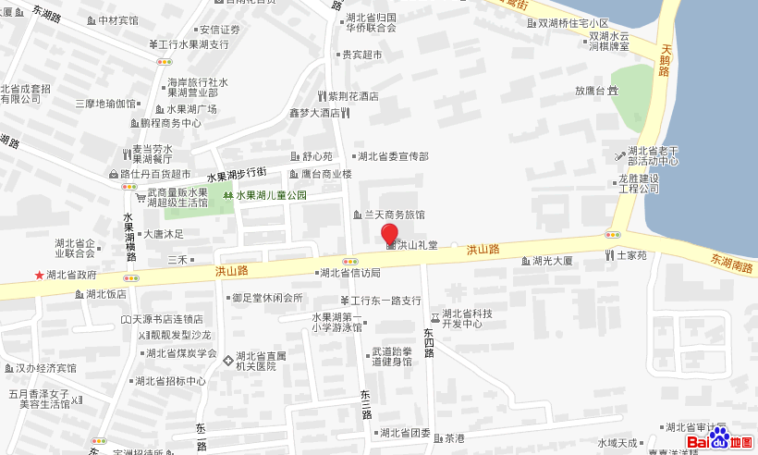
地址：武昌区武昌洪山路81号

